**OA Y CONTENIDOS CONCEPTUALES**

|  |  |
| --- | --- |
| **CURSO** | Tercero básico |
| **SEMANA** | Del 01 hasta el 05 de Junio. (Semana 9) |
| **ASIGNATURA** | Inglés |
| **PROFESOR** | Constanza Caneo Zamora |

|  |  |
| --- | --- |
| **OBJETIVO (S) DE APRENDIZAJE** | **OBJETIVO (S) DE LA CLASE** |
| **OA 13** Escribir, copiar o completar oraciones simples, de acuerdo a un modelo. | * To describe clothes with the use of some expressions. |
| **CONTENIDO** | **HABILIDADES** |
| * **Expresiones para describir:** * She/ He is wearing a white T-shirt * **Vocabulario de la ropa** * **Colores** | * **Identificar** * **Aplicar** * **Demostrar** * **Recordar** |

**Indicaciones**

* Estimado estudiante en esta clase continuaremos aprendiendo el uso de expresiones para describir la vestimenta que estamos utilizando.
* Para realizar esta guía de trabajo puedes utilizar el material entregado en semanas previas (Vocabulario de la ropa, colores, expresiones para describir la vestimenta.)

* Recuerda que todas las guías serán evaluadas ya sea con una evaluación formativa o directa al libro.
* No olvides que si tienes alguna dificultad o duda puedes escribir a mi correo o Whatssap: [**constanza.caneo@colegio-patriciomekis.cl**](mailto:constanza.caneo@colegio-patriciomekis.cl) **o +56972353456.**

**ENGLISH WORKSHEET**

**3rd   GRADE OF PRIMARY SCHOOL**

|  |  |  |
| --- | --- | --- |
| **Student Name** |  | **Grade:** 3rd grade |
| **Date:** Week 9 |
| **Unit: 1** | *“My clothes”* | |

1. **Unscramble the words and color the pictures. (Ordena las palabras y pinta las imágenes según el color que te indica) *(Demostrar, Recordar)***

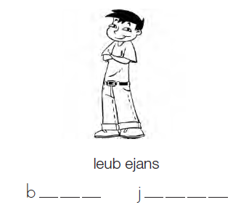

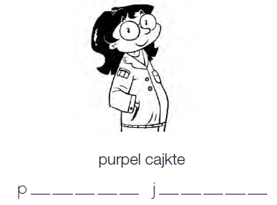

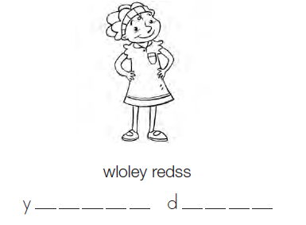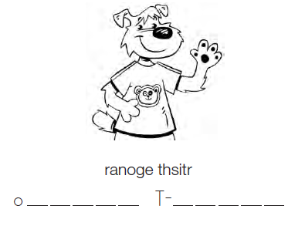

1. 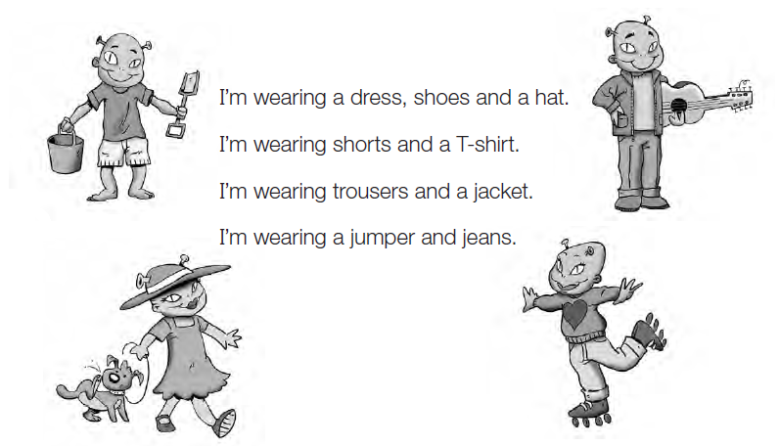**Read the sentences and match with the correct picture. (Lee las oraciones y une la oración con la imagen que corresponde) *(Identificar, Demostrar)***
2. **Look and the picture and Describe the clothes using the expression “She/He is wearing… ” (Mira las imágenes y describe la ropa que están utilizando los niños). *(Aplicar)***

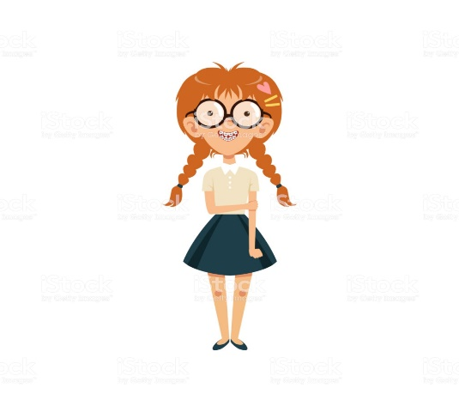

**She is wearing a white t-shirt and a black skirt.**



**HOMEWORK**

1. **Read the sentences and color the picture. Then complete the text. (Lee las oraciones y colorea las imagenes. Luego completa el texto) *(Aplicar)***

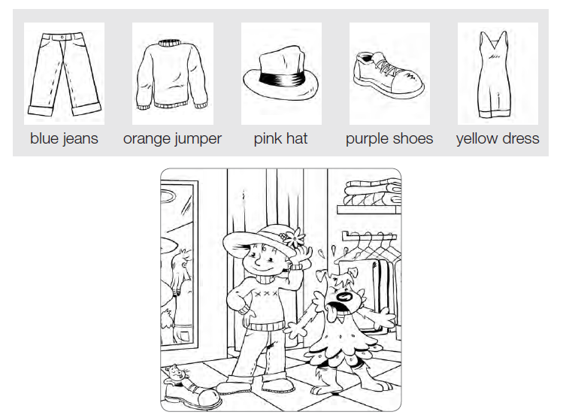

**Ruby is wearing _____________________, an ____________ _____________ , and a ____________________. The hamster is in a ___________________ and Chippy is wearing a __________________.**

**Estimado estudiante:**

Como docente confío en tu honestidad y necesito que utilices esta hoja al final de haber realizado tus ejercicios, ya que te entrego el solucionario con la finalidad que compares tu respuesta.

Si tienes todo bien Felicitaciones, Si te equivocaste conocerás donde estuvo tu error. Felicitaciones por tu honestidad, Tú eres capaz, Ten presente que de los errores se aprende. ☺

**Solucionario: Guía de Trabajo**

1. **Unscramble the words and color the pictures.**

|  |  |
| --- | --- |
| **IMAGEN 1**  **Purple Jacket** | **IMAGEN 2**  **Blue Jeans** |
| **IMAGEN 3**  **Orange T-shirt** | **IMAGEN 4**  **Yellow Dress** |

1. **Read the sentences and match with the correct picture.**

|  |  |
| --- | --- |
| I’m wearing shorts and a T-shirt. | I’m wearing trousers and a jacket |
| I’m wearing a dress, shoes and a hat. | I’m wearing a jumper and jeans. |

1. **Look and the picture and Describe the clothes using the expression.**



**He is wearing a white t-shirt, blue jeans and red trainers.**